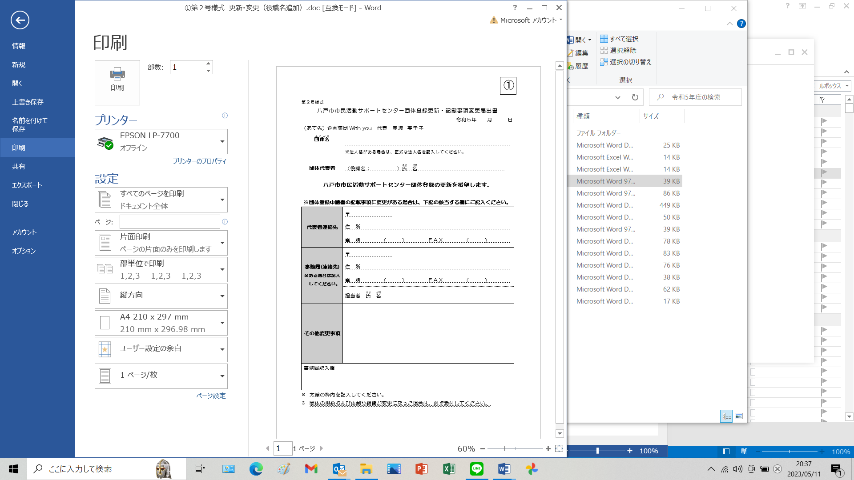

**その他変更事項の有無**

**ない場合「変更なし」を記入**

**ある場合「変更あり」を記入し、②団体登録台帳（A3二つ折り）に変更内容を朱書きしてください**

**提出書類の記入方法と留意事項**

**別紙**

①登録更新・記載事項変更届出書の書き方　※必ず提出してください

登録更新する場合は①登録更新・記載事項変更届出書の提出が必須です

**変更の有無に関わらず、記入必須**

**代表者の情報変更の場合、記入**

**事務局の情報変更の場合、記入**

**登録更新しない場合は**

③団体登録解除届出書を提出して下さい。

団体名および代表者名、解除の理由を記入してください。

**④利用者アンケート（3枚綴り）**

　提出は任意ですが、ご協力をお願いいたします。

**提出期限（6月23日）**

　提出期限を守って下さい。

遅くなる場合はご連絡ください。

**書類はダウンロードできます**

　団体登録台帳以外はわいぐホームページからダウンロードできます。

団体登録台帳をデータ（ワード）で必要な場合には、その旨ご連絡ください。

※メールアドレスやホームページのURLは誤読を防ぐため、活字で印刷したものを貼るか、ふりがなをお願いします。

その他の留意事項